Contents
Phần I: Tác giả: 1
Phần II: Đề bài: 1
Phần III: Bài làm lí thuyết: 4
1. Câu 1: 4
2. Câu 2: 5
3. Câu 3: 5
4. Câu 4: 6
5. Câu 5 6
6. Câu 6: 7
7. Câu 7 7
8. Câu 8: 7
9. Câu 9: 8
Phần IV: Sơ đồ class: 9
Phần V: PlanUml_AI prompt 10
5.1 Code plantUML: 10
5.2 Prompt: 12
Phần VI: Link github: 14

Phần I: Tác giả:
Họ và tên: Ngô Sỹ Giá
Lớp: SE18D05
Mã sinh viên: DE180117

Phần II: Đề bài:

Progress Test 2_Part2
Thực hành Vẽ sơ đồ lớp CLASS DIAGRAM
By traltb@fe.edu.vn
Bạn cần thiết kế một module đặt phòng với các yêu cầu nghiệp vụ sau:
- Lớp Điều khiển (Controller): BookingController tiếp nhận yêu cầu đặt phòng makeReservation và hủy phòng cancelReservation.
- Lớp Nghiệp vụ (Service): BookingService xử lý logic kiểm tra phòng trống checkAvailability, tính tiền calculateTotal và áp dụng giảm giá applyDiscount. Lớp này phải thực thi Interface IBookingService.
- Lớp Dữ liệu (Repository): IBookingRepository chịu trách nhiệm lưu trữ và truy vấn thông tin đơn đặt phòng từ Database.
- Các thực thể (Entities):
  - Một Hotel quản lý nhiều Room. Nếu Hotel bị ngưng hoạt động, các Room cũng biến khỏi hệ thống
  - Mỗi Room thuộc về một RoomType (Single, Double, Suite). Nhiều phòng có thể cùng một loại.
  - Một khách hàng (Guest) có thể thực hiện nhiều đơn đặt phòng (Booking) theo thời gian.
  - Một Booking có thể bao gồm một hoặc nhiều Room cho một khoảng thời gian.

Phần 1: Lý thuyết
Hãy trả lời các câu hỏi sau:
- Phân tích sự khác biệt về vòng đời (Lifecycle):
    - Giữa Guest và Booking.
    - Giữa Hotel và Room.
- Tại sao lớp BookingService lại cần phải thực thi (implement) một Interface là IBookingService thay vì để BookingController gọi trực tiếp lớp BookingService?
- Dựa trên mô tả: "Một Booking có thể bao gồm một hoặc nhiều Room", hãy viết bội số (multiplicity) cho hai đầu của mối quan hệ giữa Booking và Room.
- Hãy liệt kê ít nhất 3 tham số (parameters) cần thiết cho phương thức makeReservation trong lớp BookingController.
- Trong phương thức calculateTotal (tính tiền), lớp BookingService cần tương tác với những lớp nào? Mối quan hệ này nên được biểu diễn bằng mũi tên nào (Aggregation hay Dependency)?
- Nếu hệ thống thay đổi yêu cầu: "Khi xóa một khách hàng (Guest), thông tin các đơn đặt phòng (Booking) cũ vẫn phải được giữ lại để thống kê doanh thu". Theo bạn, thiết kế hiện tại có cần thay đổi gì không? Hãy bảo vệ ý kiến của mình.
- Tại sao việc tách IBookingRepository thành một Interface lại giúp hệ thống linh hoạt hơn khi muốn đổi từ dùng SQL sang dùng NoSQL (MongoDB)?
- Giả sử khách sạn muốn thêm tính năng: "Mỗi đơn đặt phòng (Booking) phải có ít nhất một Hóa đơn (Invoice). Nếu đơn đặt phòng bị xóa, hóa đơn vẫn phải được giữ lại để báo cáo thuế."
Bạn sẽ sử dụng quan hệ Composition hay Aggregation cho cặp Booking - Invoice? Tại sao?
- Nếu hệ thống yêu cầu thêm tính năng "Thanh toán trực tuyến" (Online Payment).
    - Bạn sẽ thêm thực thể Payment vào đâu?
    - Mối quan hệ giữa Booking và Payment nên là Composition hay Association? Biết rằng nếu một đơn đặt phòng bị xóa hoàn toàn khỏi hệ thống, các bản ghi thanh toán liên quan cũng không còn giá trị truy xuất độc lập.
Phần 2: Thực hành:
Sử dụng công cụ StarUml để vẽ sơ đồ lớp cho yêu cầu trên.
Phần 3: Sử dụng công cụ PlantUML & AI Prompt
Sử dụng công cụ PlantUML trong Intellij IDE, hãy viết mã để tạo ra sơ đồ lớp (Class Diagram) cho hệ thống trên. Sơ đồ phải đáp ứng các tiêu chuẩn kỹ thuật sau:
- Cấu trúc: Áp dụng mô hình 3 lớp rõ ràng. Sử dụng Stereotypes (<<Controller>>, <<Service>>, v.v.).
- Thuộc tính & Phương thức: Bổ sung ít nhất 3 thuộc tính và 2 phương thức tiêu biểu cho mỗi lớp.
- Ký hiệu quan hệ: Sử dụng đúng các ký hiệu:
  - Realization (<|..)
  - Aggregation (o--)
  - Composition (*--)
  - Association (-->)
  - Dependency (..>)
- Bội số (Multiplicity): Ghi rõ bội số ở tất cả các đầu mối quan hệ giữa các Entity (ví dụ: 1, *, 0..1).
- Trình bày: Sử dụng linetype ortho, bỏ package dài dòng, hiển thị ký hiệu phạm vi truy cập (+/-).

Phần III: Bài làm lí thuyết:

1. Câu 1:
• Giữa Guest và Booking: Trong thiết kế hệ thống, vòng đời của các thực thể được xác định dựa trên tính độc lập và phụ thuộc lẫn nhau. Guest (Khách hàng) có vòng đời độc lập, nghĩa là nó tồn tại mà không phụ thuộc vào bất kỳ thực thể nào khác. Một Guest có thể được tạo ra trước khi thực hiện bất kỳ Booking nào, và việc xóa một Guest không nhất thiết phải xóa các Booking liên quan (trừ khi có ràng buộc kinh doanh cụ thể). Ngược lại, Booking (Đơn đặt phòng) có vòng đời phụ thuộc vào Guest: Một Booking chỉ tồn tại khi có Guest thực hiện nó. Nếu Guest bị xóa, các Booking có thể vẫn được giữ lại dưới dạng dữ liệu lịch sử (orphan records) để phục vụ thống kê hoặc báo cáo, nhưng về mặt logic, Booking không thể được tạo mà không có tham chiếu đến Guest. Trong UML, mối quan hệ này thường là Association (liên kết) với multiplicity 1..* từ Guest đến Booking (một Guest có nhiều Booking), và vòng đời của Booking bị ràng buộc bởi sự tồn tại của Guest ở mức khởi tạo, nhưng không nhất thiết ở mức hủy (destruction). Trong thực tế, tôi thường thiết kế để Booking có thể tồn tại độc lập sau khi Guest bị xóa bằng cách sử dụng soft delete hoặc lịch sử hóa dữ liệu, tránh mất mát thông tin kinh doanh.
• Giữa Hotel và Room: Hotel (Khách sạn) có vòng đời độc lập và đóng vai trò là "whole" (toàn bộ) trong mối quan hệ Composition với Room (Phòng). Room có vòng đời phụ thuộc hoàn toàn vào Hotel: Nếu Hotel bị ngưng hoạt động hoặc xóa khỏi hệ thống, các Room liên quan cũng phải bị xóa hoặc vô hiệu hóa, vì Room không có ý nghĩa tồn tại độc lập mà không thuộc về một Hotel cụ thể. Trong UML, đây là mối quan hệ Composition (hình kim cương đen ở đầu Hotel), với multiplicity 1..* từ Hotel đến Room (một Hotel quản lý nhiều Room). Vòng đời của Room bắt đầu khi được thêm vào Hotel và kết thúc khi Hotel bị hủy. Trong kinh nghiệm của tôi, thiết kế này đảm bảo tính nhất quán dữ liệu, tránh các Room "lạc lõng" trong database, và dễ dàng quản lý qua các cơ chế cascade delete trong ORM như Hibernate hoặc Entity Framework.

2. Câu 2:
Tại sao lớp BookingService cần implement Interface IBookingService thay vì để BookingController gọi trực tiếp BookingService?
Việc BookingService implement IBookingService mang lại các lợi ích sau:
Việc sử dụng Interface IBookingService là ứng dụng nguyên tắc Dependency Inversion Principle (DIP) trong SOLID, giúp tách rời các lớp cao cấp (như BookingController) khỏi các lớp thấp cấp (như BookingService cụ thể). Nếu BookingController gọi trực tiếp BookingService, hệ thống sẽ bị ràng buộc chặt chẽ (tight coupling), dẫn đến khó khăn khi thay đổi hoặc mở rộng: Ví dụ, nếu cần thêm một phiên bản BookingService mới cho khách VIP hoặc tích hợp với hệ thống bên thứ ba, bạn phải sửa mã trong Controller, vi phạm Open-Closed Principle (OCP). Bằng cách implement IBookingService, chúng ta tạo ra loose coupling: Controller chỉ phụ thuộc vào interface (abstraction), không phải implementation cụ thể. Điều này cho phép Dependency Injection (DI) qua các framework như Spring hoặc .NET DI, dễ dàng thay thế implementation mà không thay đổi Controller. Trong kinh nghiệm 20 năm của tôi, cách tiếp cận này đã cứu nhiều dự án khỏi refactoring lớn, đặc biệt khi scale hệ thống từ monolithic sang microservices, nơi các service có thể được mock cho unit testing hoặc thay thế mà không ảnh hưởng đến layer trên.

3. Câu 3:
Trong UML, multiplicity (hay cardinality) mô tả số lượng thực thể ở mỗi đầu của mối quan hệ. Dựa trên mô tả, mối quan hệ giữa Booking và Room là Association (liên kết), vì một Booking có thể liên quan đến nhiều Room, nhưng Room có thể được sử dụng trong nhiều Booking khác nhau theo thời gian (không độc quyền).
Đầu Booking: 1 (một Booking nhất định).
Đầu Room: 1..* (một hoặc nhiều Room). Vậy, multiplicity là: Booking 1 ----- 1..* Room. (Hoặc trong biểu diễn chi tiết hơn: Booking (1) ----- (1..*) Room). Điều này phản ánh rằng một Booking phải có ít nhất một Room để hợp lệ, và có thể có nhiều hơn. Trong thực tế, tôi thường thêm ràng buộc kinh doanh để kiểm tra multiplicity này trong validation layer, tránh tạo Booking mà không có Room.

4. Câu 4:
Phương thức makeReservation cần nhận các thông tin cần thiết để xử lý yêu cầu đặt phòng, bao gồm dữ liệu từ client (như API request). Dựa trên yêu cầu nghiệp vụ, ít nhất 3 tham số cần thiết là:
Guest guest (hoặc guestId: String/UUID): Để xác định khách hàng thực hiện đặt phòng, liên kết với thực thể Guest.
List<Room> rooms (hoặc List<RoomId>): Danh sách các phòng được đặt, vì một Booking có thể bao gồm nhiều Room.
DateRange dateRange (hoặc checkInDate: Date, checkOutDate: Date): Khoảng thời gian đặt phòng, cần thiết để kiểm tra availability và tính tổng tiền. Trong thực tế, tôi thường thêm các tham số khác như paymentInfo hoặc specialRequests để làm phong phú, nhưng ba tham số trên là tối thiểu để đảm bảo tính toàn vẹn dữ liệu và gọi các phương thức service như checkAvailability.

5. Câu 5
Trong phương thức calculateTotal, BookingService cần tương tác với những lớp nào? Mối quan hệ là gì?
Phương thức calculateTotal cần tính tổng chi phí dựa trên phòng, thời gian và giảm giá. Do đó, BookingService sẽ tương tác với:
Room (hoặc RoomType): Để lấy giá phòng cơ bản (price per night).
Booking: Để lấy thông tin như số lượng phòng, thời gian (date range).
Có thể là DiscountPolicy hoặc một lớp riêng để applyDiscount. Mối quan hệ này nên được biểu diễn bằng Dependency (mũi tên đứt nét trong UML: ----->), vì BookingService chỉ sử dụng tạm thời các lớp này để thực hiện tính toán, không sở hữu hoặc quản lý vòng đời của chúng (không phải "has-a" lâu dài). Aggregation (kim cương trắng) sẽ không phù hợp vì không có sở hữu toàn phần hoặc bộ phận. Trong kinh nghiệm, Dependency giúp giữ lớp Service nhẹ nhàng, tránh bloat code bằng cách inject các dependency qua constructor hoặc method parameters.

6. Câu 6:
Nếu xóa Guest nhưng vẫn giữ Booking để thống kê doanh thu, thiết kế có cần thay đổi không?
Thiết kế hiện tại không cần thay đổi lớn, vì mối quan hệ giữa Guest và Booking là Association (không phải Composition), cho phép Booking tồn tại độc lập sau khi Guest bị xóa. Trong mô tả ban đầu, "Một Guest có thể thực hiện nhiều Booking theo thời gian" ngụ ý multiplicity 1..* từ Guest đến Booking, nhưng không ràng buộc cascade delete. Để hỗ trợ yêu cầu mới, chúng ta có thể sử dụng soft delete cho Guest (đánh dấu isDeleted=true thay vì xóa vật lý), hoặc nullify foreign key từ Booking đến Guest khi xóa Guest, giữ Booking làm orphan records cho thống kê. Ý kiến của tôi được bảo vệ bởi nguyên tắc Data Integrity và Compliance: Trong các hệ thống thực tế như ERP hoặc CRM mà tôi đã thiết kế, việc giữ lịch sử dữ liệu là bắt buộc cho audit và reporting (ví dụ, tuân thủ GDPR hoặc SOX), nên Association với non-cascading delete là lựa chọn linh hoạt, tránh mất dữ liệu kinh doanh quan trọng.

7. Câu 7
Tại sao tách IBookingRepository thành Interface giúp dễ đổi từ SQL sang NoSQL (MongoDB)?
Tách IBookingRepository thành Interface là ứng dụng Interface Segregation Principle (ISP) và DIP trong SOLID, tạo abstraction layer giữa business logic (Service) và data access. Service chỉ phụ thuộc vào interface (các phương thức như saveBooking, findById), không phải implementation cụ thể (ví dụ, SqlBookingRepository cho SQL). Khi chuyển sang NoSQL như MongoDB, chúng ta chỉ cần tạo một implementation mới (MongoBookingRepository) implement cùng interface, rồi inject qua DI mà không thay đổi Service hay Controller. Điều này giảm coupling, dễ test (mock repository), và hỗ trợ multi-database nếu cần. Trong 20 năm kinh nghiệm, tôi đã migrate nhiều hệ thống từ MySQL sang MongoDB mà không downtime lớn nhờ thiết kế này, vì chỉ thay đổi layer data mà không ảnh hưởng đến core logic.

8. Câu 8:
Quan hệ giữa Booking và Invoice nên là gì?
Tôi sẽ sử dụng Aggregation (kim cương trắng ở đầu Booking trong UML) cho mối quan hệ Booking - Invoice. Lý do: Aggregation biểu thị "has-a" với sở hữu bộ phận, nhưng bộ phận (Invoice) có thể tồn tại độc lập nếu whole (Booking) bị xóa – phù hợp với yêu cầu giữ Invoice cho báo cáo thuế. Composition (kim cương đen) sẽ yêu cầu xóa Invoice khi xóa Booking, dẫn đến mất dữ liệu pháp lý. Multiplicity: Booking 1 ----- 1..* Invoice (ít nhất một). Trong thực tế, tôi thường thiết kế Aggregation cho các thực thể liên quan đến compliance (như Invoice), sử dụng foreign key nullable để cho phép Invoice tồn tại orphan, đảm bảo tuân thủ quy định thuế mà không ràng buộc vòng đời chặt chẽ.

9. Câu 9:
• Bạn sẽ thêm thực thể Payment vào đâu? Tôi sẽ thêm Payment như một thực thể riêng biệt trong layer Entities, liên kết với Booking để lưu thông tin thanh toán (amount, method, status). Payment có thể được quản lý bởi một Service mới (PaymentService) integrate với gateway như Stripe hoặc PayPal, và Repository (IPaymentRepository) để lưu trữ. Vị trí: Bên cạnh các entities hiện tại như Booking và Guest, vì Payment là phần mở rộng kinh doanh, không phải core của Hotel/Room.
• Mối quan hệ giữa Booking và Payment nên là Composition hay Association? Biết rằng nếu một đơn đặt phòng bị xóa hoàn toàn khỏi hệ thống, các bản ghi thanh toán liên quan cũng không còn giá trị truy xuất độc lập. Mối quan hệ nên là Composition (kim cương đen ở đầu Booking). Lý do: Composition biểu thị sở hữu toàn phần, nơi vòng đời của Payment phụ thuộc hoàn toàn vào Booking – nếu Booking bị xóa, Payment cũng nên bị xóa (cascade delete), vì chúng không có giá trị độc lập (không cần truy xuất riêng lẻ). Association sẽ cho phép Payment tồn tại orphan, nhưng theo yêu cầu, điều này không cần thiết và có thể gây lộn xộn dữ liệu. Trong kinh nghiệm, Composition phù hợp cho các thực thể "part-of" như Payment trong transaction systems, đảm bảo tính nhất quán và dễ quản lý cleanup.

Phần IV: Sơ đồ class:
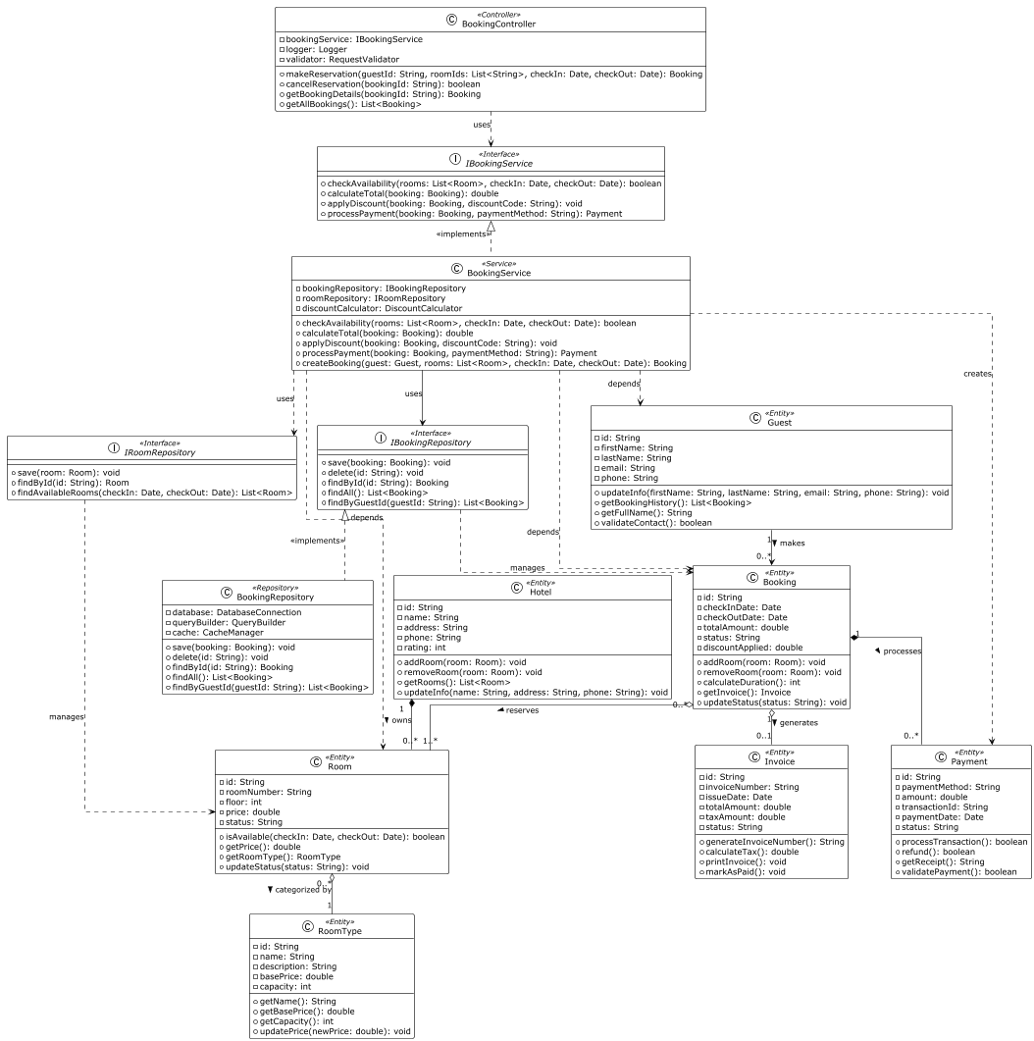

Phần V: PlanUml_AI prompt

5.1 Code plantUML:
@startuml
!theme plain
skinparam linetype ortho
' ====== CONTROLLER LAYER ======
class BookingController <<Controller>> {
- bookingService: IBookingService
- logger: Logger
- validator: RequestValidator
+ makeReservation(guestId: String, roomIds: List<String>, checkIn: Date, checkOut: Date): Booking
+ cancelReservation(bookingId: String): boolean
+ getBookingDetails(bookingId: String): Booking
+ getAllBookings(): List<Booking>
}
' ====== SERVICE LAYER ======
interface IBookingService <<Interface>> {
+ checkAvailability(rooms: List<Room>, checkIn: Date, checkOut: Date): boolean
+ calculateTotal(booking: Booking): double
+ applyDiscount(booking: Booking, discountCode: String): void
+ processPayment(booking: Booking, paymentMethod: String): Payment
}
class BookingService <<Service>> {
- bookingRepository: IBookingRepository
- roomRepository: IRoomRepository
- discountCalculator: DiscountCalculator
+ checkAvailability(rooms: List<Room>, checkIn: Date, checkOut: Date): boolean
+ calculateTotal(booking: Booking): double
+ applyDiscount(booking: Booking, discountCode: String): void
+ processPayment(booking: Booking, paymentMethod: String): Payment
+ createBooking(guest: Guest, rooms: List<Room>, checkIn: Date, checkOut: Date): Booking
}
' ====== REPOSITORY LAYER ======
interface IBookingRepository <<Interface>> {
+ save(booking: Booking): void
+ delete(id: String): void
+ findById(id: String): Booking
+ findAll(): List<Booking>
+ findByGuestId(guestId: String): List<Booking>
}
class BookingRepository <<Repository>> {
- database: DatabaseConnection
- queryBuilder: QueryBuilder
- cache: CacheManager
+ save(booking: Booking): void
+ delete(id: String): void
+ findById(id: String): Booking
+ findAll(): List<Booking>
+ findByGuestId(guestId: String): List<Booking>
}
interface IRoomRepository <<Interface>> {
+ save(room: Room): void
+ findById(id: String): Room
+ findAvailableRooms(checkIn: Date, checkOut: Date): List<Room>
}
' ====== ENTITY LAYER ======
class Hotel <<Entity>> {
- id: String
- name: String
- address: String
- phone: String
- rating: int
+ addRoom(room: Room): void
+ removeRoom(room: Room): void
+ getRooms(): List<Room>
+ updateInfo(name: String, address: String, phone: String): void
}
class Room <<Entity>> {
- id: String
- roomNumber: String
- floor: int
- price: double
- status: String
+ isAvailable(checkIn: Date, checkOut: Date): boolean
+ getPrice(): double
+ getRoomType(): RoomType
+ updateStatus(status: String): void
}
class RoomType <<Entity>> {
- id: String
- name: String
- description: String
- basePrice: double
- capacity: int
+ getName(): String
+ getBasePrice(): double
+ getCapacity(): int
+ updatePrice(newPrice: double): void
}
class Guest <<Entity>> {
- id: String
- firstName: String
- lastName: String
- email: String
- phone: String
+ updateInfo(firstName: String, lastName: String, email: String, phone: String): void
+ getBookingHistory(): List<Booking>
+ getFullName(): String
+ validateContact(): boolean
}
class Booking <<Entity>> {
- id: String
- checkInDate: Date
- checkOutDate: Date
- totalAmount: double
- status: String
- discountApplied: double
+ addRoom(room: Room): void
+ removeRoom(room: Room): void
+ calculateDuration(): int
+ getInvoice(): Invoice
+ updateStatus(status: String): void
}
class Invoice <<Entity>> {
- id: String
- invoiceNumber: String
- issueDate: Date
- totalAmount: double
- taxAmount: double
- status: String
+ generateInvoiceNumber(): String
+ calculateTax(): double
+ printInvoice(): void
+ markAsPaid(): void
}
class Payment <<Entity>> {
- id: String
- paymentMethod: String
- amount: double
- transactionId: String
- paymentDate: Date
- status: String
+ processTransaction(): boolean
+ refund(): boolean
+ getReceipt(): String
+ validatePayment(): boolean
}
' ====== RELATIONSHIPS ======
' Controller Layer Dependencies
BookingController ..> IBookingService : uses
' Service Layer - Realization
IBookingService <|.. BookingService : <<implements>>
' Repository Layer - Realization
IBookingRepository <|.. BookingRepository : <<implements>>
' Service Layer Dependencies
BookingService --> IBookingRepository : uses
BookingService ..> IRoomRepository : uses
BookingService ..> Booking : depends
BookingService ..> Room : depends
BookingService ..> Guest : depends
BookingService ..> Payment : creates
' Repository Dependencies
IBookingRepository ..> Booking : manages
IRoomRepository ..> Room : manages
' Entity Relationships - Composition & Aggregation & Association
' Hotel *-- Room (Composition: Room cannot exist without Hotel)
Hotel "1" *-- "0..*" Room : owns >
' Room o-- RoomType (Aggregation: RoomType can exist independently)
Room "0..*" o-- "1" RoomType : categorized by >
' Guest --> Booking (Association: Guest makes bookings)
Guest "1" --> "0..*" Booking : makes >
' Booking o-- Room (Aggregation: rooms can exist without specific booking)
Booking "0..*" o-- "1..*" Room : reserves >
' Booking --> Invoice (Aggregation: Invoice must be kept even if Booking deleted)
Booking "1" o-- "0..1" Invoice : generates >
' Booking *-- Payment (Composition: Payment has no value if booking is deleted)
Booking "1" *-- "0..*" Payment : processes >
@enduml

5.2 Prompt:
Hãy viết code PlantUML để tạo class diagram cho hệ thống đặt phòng khách sạn (Hotel Booking System) với TOÀN BỘ spec sau:

=== CẤU TRÚC PHÂN LỚP ===

Controller Layer:
- BookingController
* Attributes: bookingService (IBookingService), logger (Logger), validator (RequestValidator)
* Methods:
- makeReservation(guestId: String, roomIds: List<String>, checkIn: Date, checkOut: Date): Booking
- cancelReservation(bookingId: String): boolean
- getBookingDetails(bookingId: String): Booking
- getAllBookings(): List<Booking>

Service Layer:
- IBookingService (Interface)
* Methods:
- checkAvailability(rooms: List<Room>, checkIn: Date, checkOut: Date): boolean
- calculateTotal(booking: Booking): double
- applyDiscount(booking: Booking, discountCode: String): void
- processPayment(booking: Booking, paymentMethod: String): Payment

- BookingService (implements IBookingService)
* Attributes: bookingRepository (IBookingRepository), roomRepository (IRoomRepository), discountCalculator (DiscountCalculator)
* Methods: (tất cả methods từ IBookingService) + createBooking(guest: Guest, rooms: List<Room>, checkIn: Date, checkOut: Date): Booking

Repository Layer:
- IBookingRepository (Interface)
* Methods: save, delete, findById, findAll, findByGuestId

- BookingRepository (implements IBookingRepository)
* Attributes: database (DatabaseConnection), queryBuilder (QueryBuilder), cache (CacheManager)
* Methods: save, delete, findById, findAll, findByGuestId

- IRoomRepository (Interface)
* Methods: save, findById, findAvailableRooms

Entity Layer:
- Hotel
* Attributes: id (String), name (String), address (String), phone (String), rating (int)
* Methods: addRoom, removeRoom, getRooms, updateInfo

- Room
* Attributes: id (String), roomNumber (String), floor (int), price (double), status (String)
* Methods: isAvailable, getPrice, getRoomType, updateStatus

- RoomType
* Attributes: id (String), name (String), description (String), basePrice (double), capacity (int)
* Methods: getName, getBasePrice, getCapacity, updatePrice

- Guest
* Attributes: id (String), firstName (String), lastName (String), email (String), phone (String)
* Methods: updateInfo, getBookingHistory, getFullName, validateContact

- Booking
* Attributes: id (String), checkInDate (Date), checkOutDate (Date), totalAmount (double), status (String), discountApplied (double)
* Methods: addRoom, removeRoom, calculateDuration, getInvoice, updateStatus

- Invoice
* Attributes: id (String), invoiceNumber (String), issueDate (Date), totalAmount (double), taxAmount (double), status (String)
* Methods: generateInvoiceNumber, calculateTax, printInvoice, markAsPaid

- Payment
* Attributes: id (String), paymentMethod (String), amount (double), transactionId (String), paymentDate (Date), status (String)
* Methods: processTransaction, refund, getReceipt, validatePayment

=== MỐI QUAN HỆ (RELATIONSHIPS) ===

1. DEPENDENCY (..>):
- BookingController ..> IBookingService : uses
- BookingService ..> IRoomRepository : uses
- BookingService ..> Booking : depends
- BookingService ..> Room : depends
- BookingService ..> Guest : depends
- BookingService ..> Payment : creates
- IBookingRepository ..> Booking : manages
- IRoomRepository ..> Room : manages

2. REALIZATION (<|..):
- IBookingService <|.. BookingService : <<implements>>
- IBookingRepository <|.. BookingRepository : <<implements>>

3. ASSOCIATION (-->):
- BookingService --> IBookingRepository : uses
- Guest "1" --> "0..*" Booking : makes >

4. COMPOSITION (*--):
- Hotel "1" *-- "0..*" Room : owns >
- Booking "1" *-- "0..*" Payment : processes >

5. AGGREGATION (o--):
- Room "0..*" o-- "1" RoomType : categorized by >
- Booking "0..*" o-- "1..*" Room : reserves >
- Booking "1" o-- "0..1" Invoice : generates >

=== YÊU CẦU KỸ THUẬT ===

1. Sử dụng PlantUML syntax
2. Bắt đầu với: @startuml
3. Kết thúc với: @enduml
4. Cấu hình:
- !theme plain
- skinparam linetype ortho
5. Sử dụng stereotypes: <<Controller>>, <<Service>>, <<Repository>>, <<Interface>>, <<Entity>>
6. Visibility modifiers: - (private), + (public)
7. Thêm comments để phân tách rõ ràng các layer:
- ' ====== CONTROLLER LAYER ======
- ' ====== SERVICE LAYER ======
- ' ====== REPOSITORY LAYER ======
- ' ====== ENTITY LAYER ======
- ' ====== RELATIONSHIPS ======
8. QUAN TRỌNG: Mỗi lớp phải có ít nhất 3 attributes và 2 methods với đầy đủ parameters và return types

=== YÊU CẦU OUTPUT ===

Hãy tạo file PlantUML hoàn chỉnh, có thể chạy trực tiếp trong IntelliJ IDEA với PlantUML plugin hoặc trên plantuml.com.
Code phải rõ ràng, có comments giải thích từng phần, và tuân thủ 100% các yêu cầu trên.
```

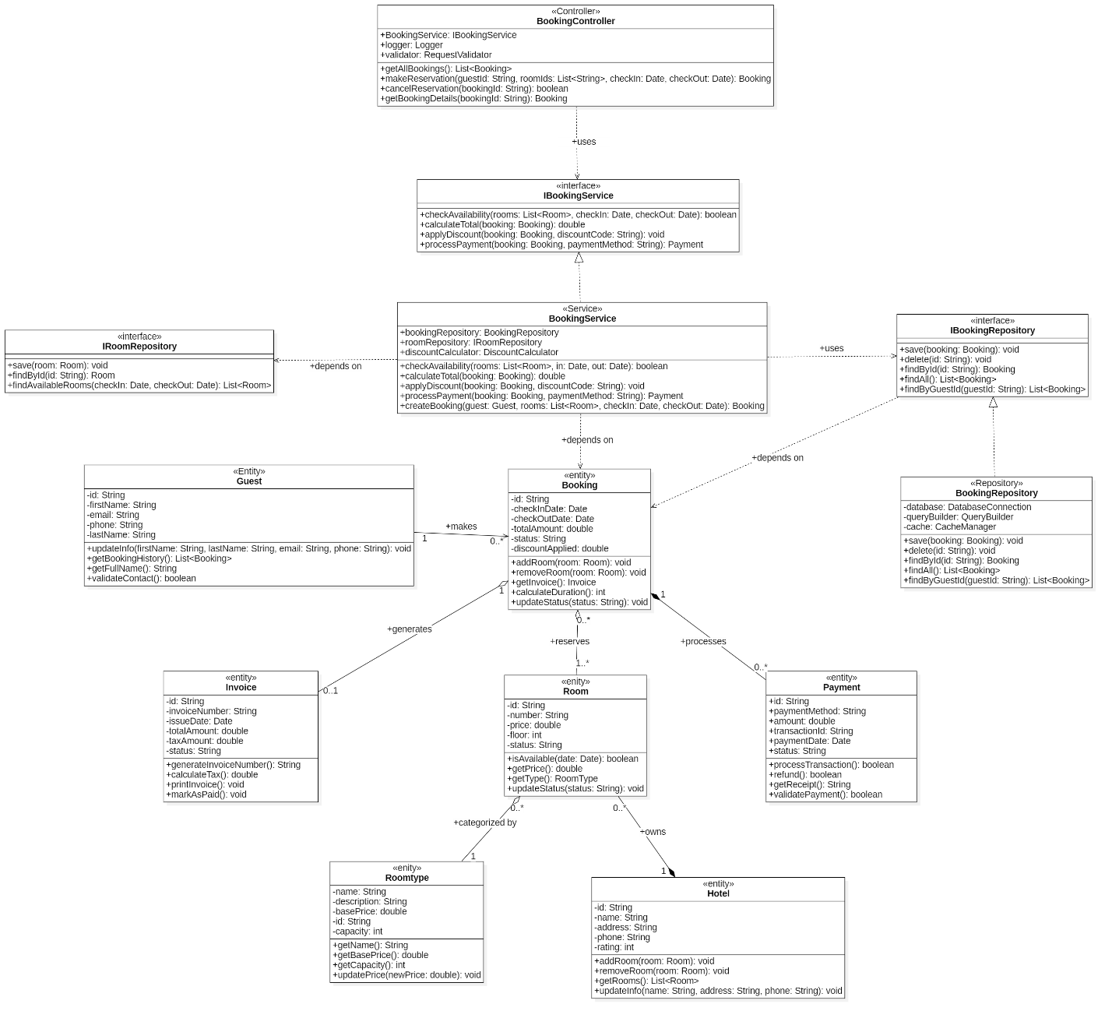

Phần VI: Link github:
https://github.com/Giahensum/SWD392_PT_NgoSyGia/tree/main/PT2_Part2

